**PROMETEUSZ 24 – 28 SIERPNIA**

Serdecznie Was witamy w nowym tygodniu !

Może zainteresujecie się poniższymi propozycjami:

Zagadki logiczne na inteligencję: <https://www.bing.com/videos/search?q=Prosty+test+na+sprawdzenie+wzroku%3a&ru=%2fvideos%2fsearch%3fq%3dProsty%2btest%2bna%2bsprawdzenie%2bwzroku%253a%26qpvt%3dProsty%2btest%2bna%2bsprawdzenie%2bwzroku%253a%26FORM%3dVDRE&view=detail&mid=9D3D50F8A26228A3D9CD9D3D50F8A26228A3D9CD&&FORM=VDRVSR>

15 zagadek, które oszukają Twój umysł:

<https://www.youtube.com/watch?v=rSNNixJvHuo>

Proste testy na sprawdzenie wzroku:<https://www.bing.com/videos/search?q=Prosty+test+na+sprawdzenie+wzroku%3a&ru=%2fvideos%2fsearch%3fq%3dProsty%2btest%2bna%2bsprawdzenie%2bwzroku%253a%26qpvt%3dProsty%2btest%2bna%2bsprawdzenie%2bwzroku%253a%26FORM%3dVDRE&view=detail&mid=9A537E205E3C260B6D779A537E205E3C260B6D77&rvsmid=B19C83DEEAD8943DB721B19C83DEEAD8943DB721&FORM=VDRVRV>

<https://www.bing.com/videos/search?q=Prosty+test+na+sprawdzenie+wzroku%3a&&view=detail&mid=B3D035133AC329A301FAB3D035133AC329A301FA>

<https://www.bing.com/videos/search?q=Prosty+test+na+sprawdzenie+wzroku%3a&ru=%2fvideos%2fsearch%3fq%3dProsty%2btest%2bna%2bsprawdzenie%2bwzroku%253a%26qpvt%3dProsty%2btest%2bna%2bsprawdzenie%2bwzroku%253a%26FORM%3dVDRE&view=detail&mid=B19C83DEEAD8943DB721B19C83DEEAD8943DB721&&FORM=VDRVSR>

Test na spostrzegawczość - znajdź obrazek, który nie pasuje do pozostałych:

<https://www.bing.com/videos/search?q=Prosty+test+na+sprawdzenie+wzroku%3a&qpvt=Prosty+test+na+sprawdzenie+wzroku%3a&view=detail&mid=2C32597B9B8A1419DD6B2C32597B9B8A1419DD6B&&FORM=VRDGAR&ru=%2Fvideos%2Fsearch%3Fq%3DProsty%2Btest%2Bna%2Bsprawdzenie%2Bwzroku%253a%26qpvt%3DProsty%2Btest%2Bna%2Bsprawdzenie%2Bwzroku%253a%26FORM%3DVDRE>

A może spróbujecie swoich sił w grach logicznych?

<https://www.gry.pl/gry/logiczne>

# Coś dla miłośników przyrody!!!

# Jaka to roślina: Zielnik

# Dzięki temu zadaniu możecie nauczyć się klasyfikować różne rośliny rosnące w ogrodzie.

Potrzebne Ci będą:  
- liście lub kwiaty  
- biały papier  
- ciężkie książki  
- taśma maskująca (wąska)  
- dziurkacz  
- ładna kolorowa wstążka  
- mazaki

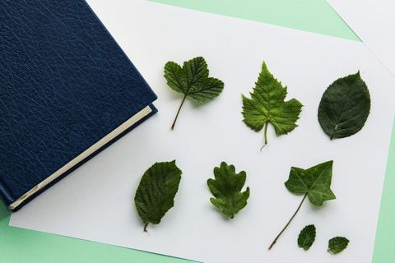

Krok 1: To zadanie nie może być łatwiejsze! Wyjdźcie do ogrodu lub pobliskiego parku i nazbierajcie dużych liści i kwiatów różnych roślin. Przynieście je do domu, włóżcie pomiędzy dwie kartki białego papieru i przyciśnijcie kilkoma ciężkimi książkami. Zostawcie je na kilka dni – w ciepłym i suchym miejscu Wasze łupy szybciej się wysuszą!

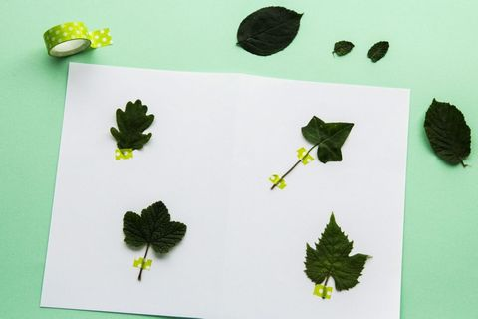

Krok 2: Kiedy liście będą wysuszone, przyklejajcie je pojedynczo na białe kartki taśmą maskującą. Niech każdy gatunek rośliny ma swoją własną stronę.



Krok 3: Na każdej stronie wpiszcie obok okazu nazwę rośliny. Niech wyobraźnia podpowie Wam, jak ozdobić każdą stronę!



Krok 4: Za pomocą dziurkacza zróbcie dziurki z boku każdej kartki, a następnie po prostu zwiążcie je razem ładną wstążką. Narysuj piękną jasną okładkę książki, ze swoim imieniem i nazwiskiem. Wymyślcie także ciekawy tytuł swojej nowej publikacji!

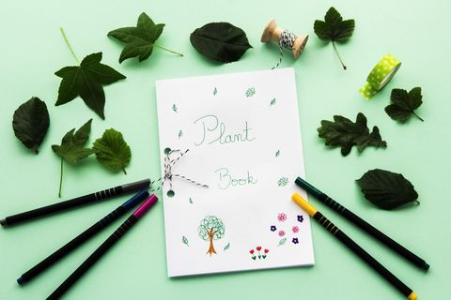

**CIEKAWOSTKI**

Czy wiecie, jak się nazywa i gdzie rośnie najbardziej śmierdzący owoc świata?

Zobaczcie i posłuchajcie:<https://www.bing.com/videos/search?q=najbardziej+%c5%9bmierdz%c4%85cy+owoc+%c5%9bwiata&docid=608014395411795206&mid=AF9016D5983273A6CF2DAF9016D5983273A6CF2D&view=detail&FORM=VIRE>

<https://poradiety.pl/durian-najbardziej-smierdzacy-owoc-swiata/>

Czy słyszeliście o Norylsku – zamkniętym, rosyjskim mieście, do którego nie prowadzi żadna droga?Obejrzyjcie i posłuchajcie! Jest to propozycja dla najstarszychuczniów, która z pewnością zainteresuje też wielu dorosłych!!!

[NORYLSK - ZAMKNIĘTE I NAJGORSZE MIASTO ŚWIATA](https://www.youtube.com/watch?v=mvit_XuiJ5Y)

<https://www.bing.com/videos/search?q=norylsk&docid=608019248514009618&mid=415BFF974B3C159630BE415BFF974B3C159630BE&view=detail&FORM=VIRE>